Pasos a seguir:
- Guardar este documento en nuestro equipo.
- Renombrar según el siguiente ejemplo: ApellidoNombre_ActividadesUD6
- En el transcurso de las clases, el alumnado irá completando el documento según se indique en el enunciado de las actividades.

Actividad 1. 2
Actividad 2. 2
Actividad 3. 2

Actividad | Puntuación | Puntuación obtenida
Act 1.
Act 2.
Act 3.
Calificación |  | 0
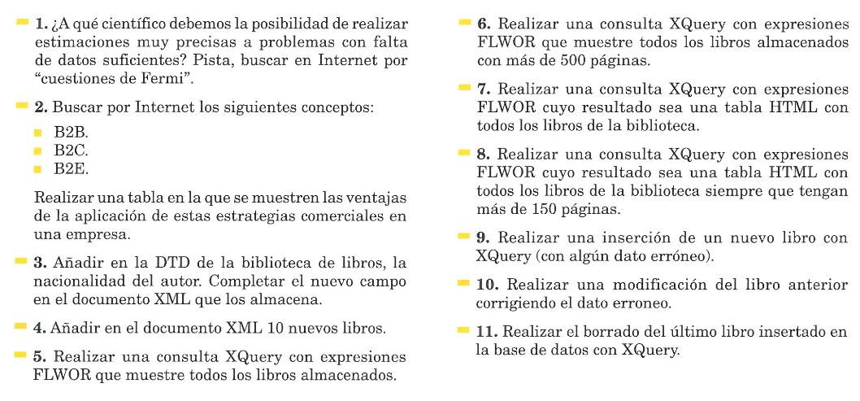

Actividad 1.

Actividad 2.
1. Consulta: Bailes en sala nº1.
Esta consulta te solicita mostrar los bailes que se están realizando en la "sala nº1". Supongamos que tienes una base de datos que almacena información sobre los bailes, como el nombre del baile y la sala en la que se lleva a cabo.
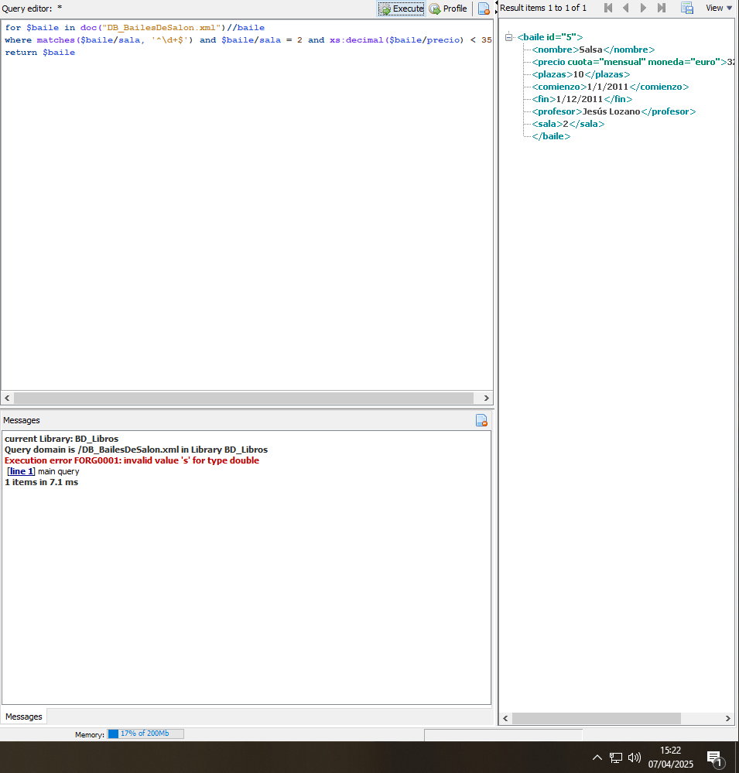

2. Consulta: Bailes en sala nº2 y precio < 35€
Similar a la primera consulta, pero añadiendo un filtro en cuanto al precio. El objetivo es obtener los bailes en la sala 2 y cuyo precio sea menor de 35€.
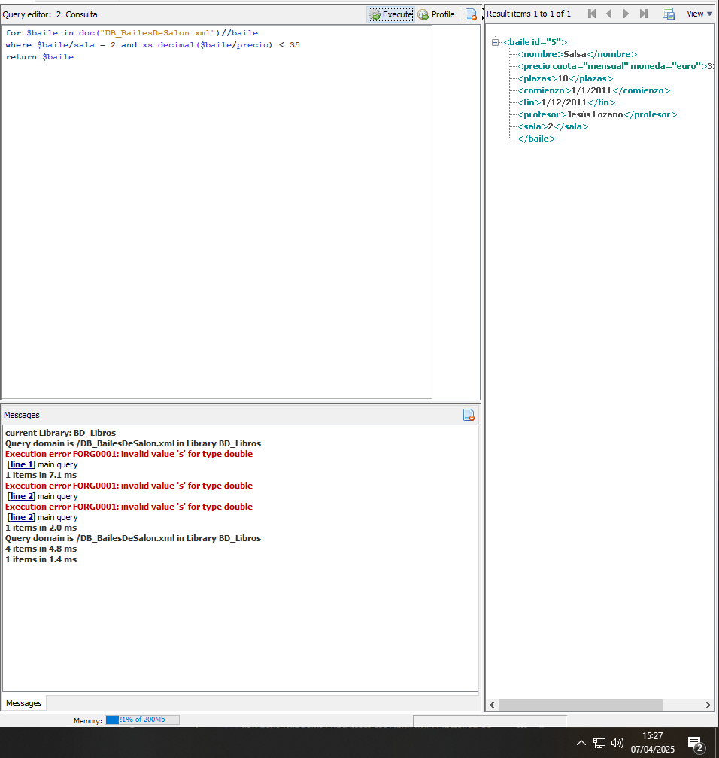

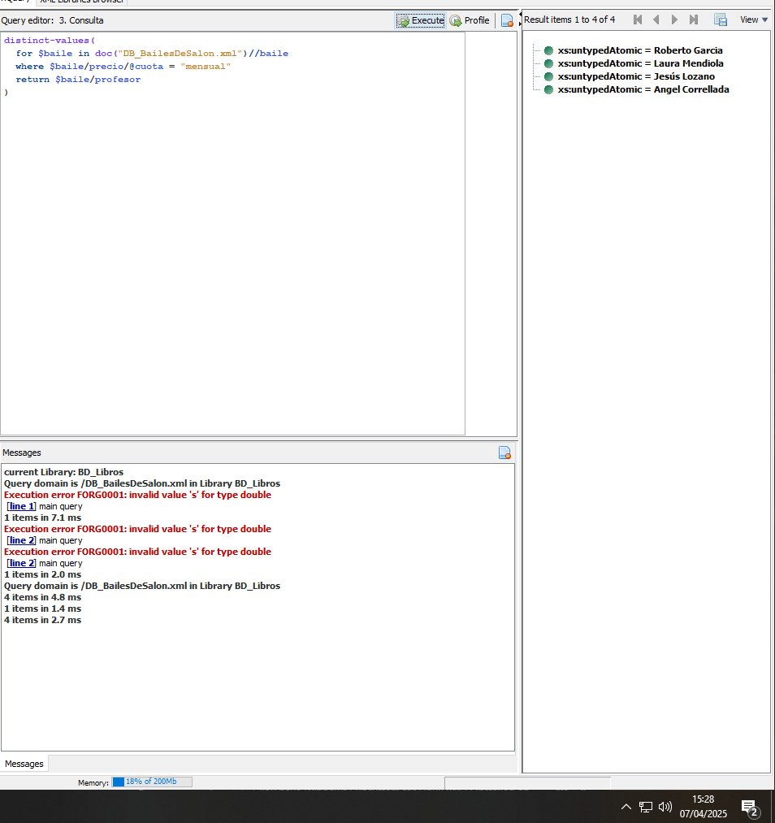
3. Consulta: Nombre de los profesores que dan clases con cuotas mensuales.
La consulta te pide encontrar los nombres de los profesores que enseñan clases con cuotas mensuales. Para ello, debes realizar una consulta donde la condición sea que la cuota sea mensual.
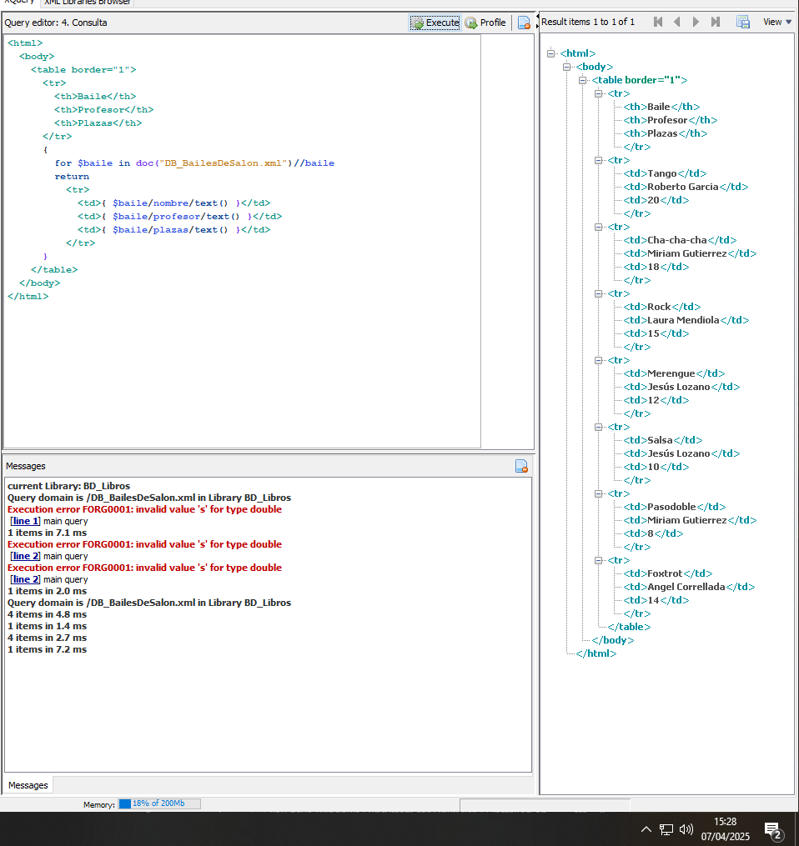

4. Consulta: Tabla HTML con nombre, profesor y plazas
Aquí se requiere mostrar los datos en formato HTML (en lugar de solo en la consola de SQL) con tres columnas: nombre del baile, nombre del profesor y las plazas disponibles.
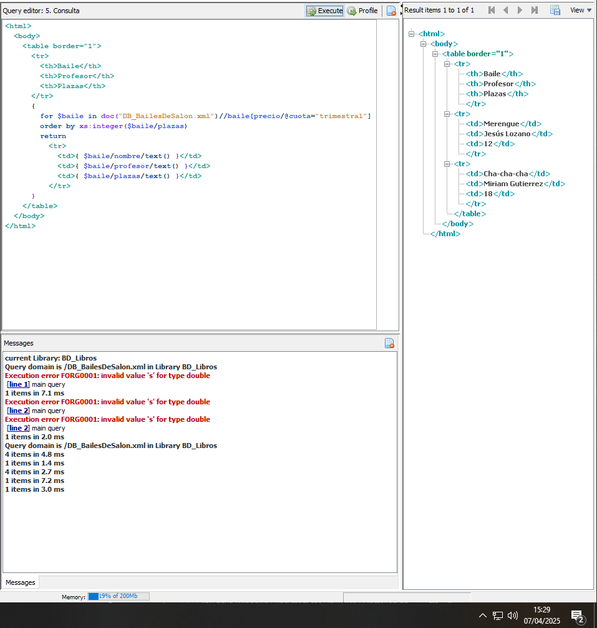

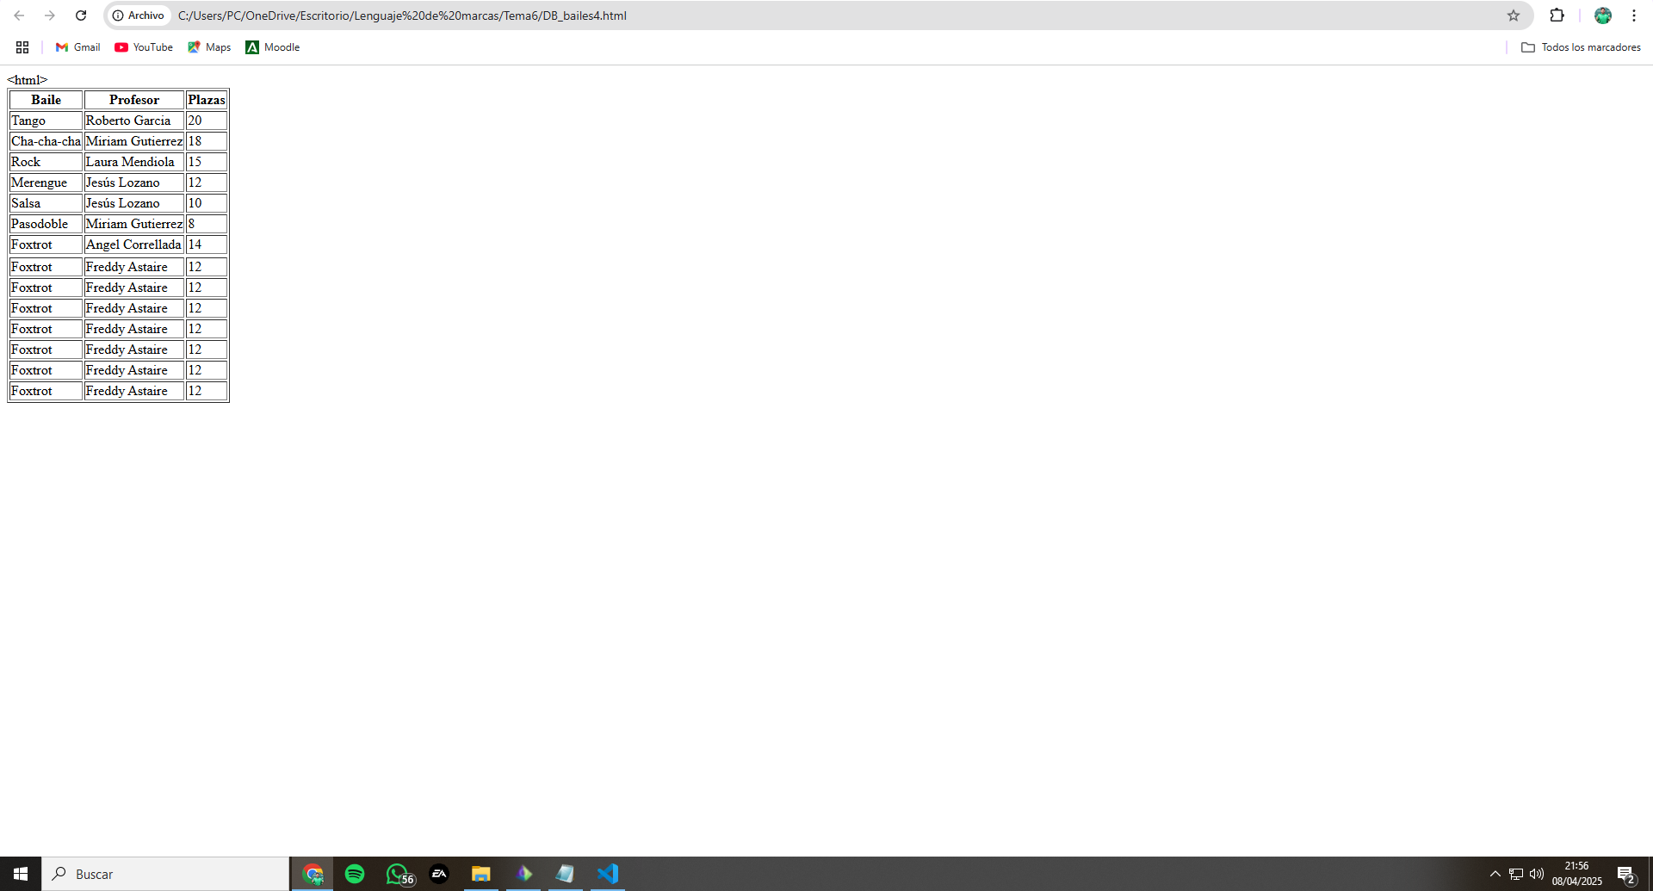

5. Consulta: Tabla HTML (solo cuota trimestral, ordenado por plazas) ç
En este caso, se requieren solo las clases que tienen cuota trimestral y deben mostrarse ordenadas por el número de plazas disponibles.
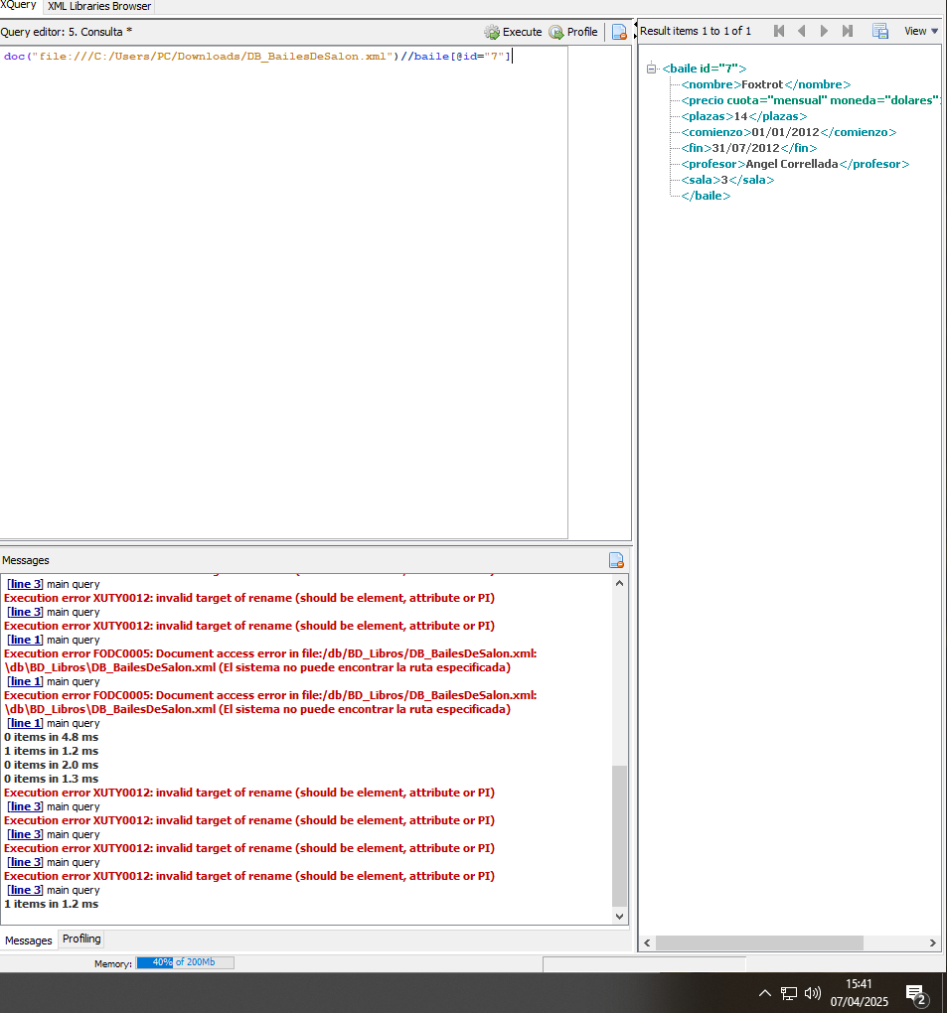

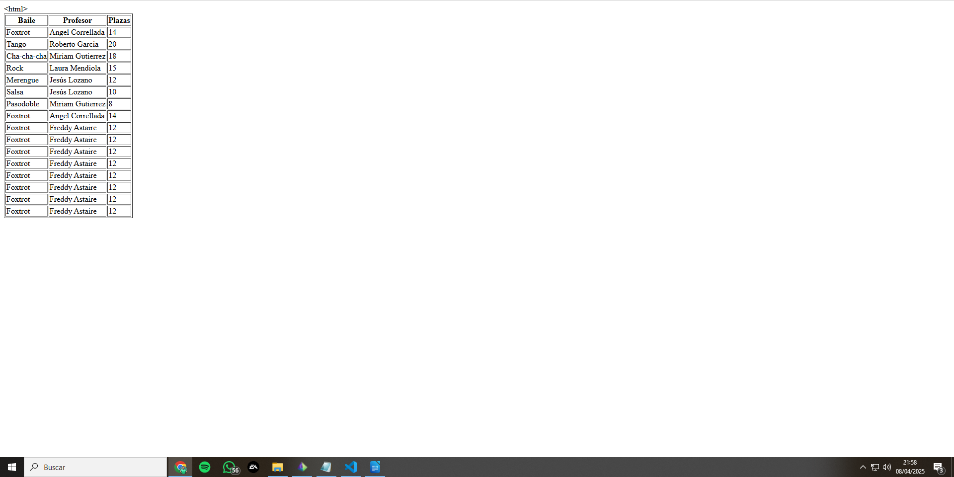

6. Inserción: Añadir un nuevo baile.

Esta operación implica agregar un nuevo baile a la base de datos. Para ello, debes usar una sentencia INSERT en SQL.

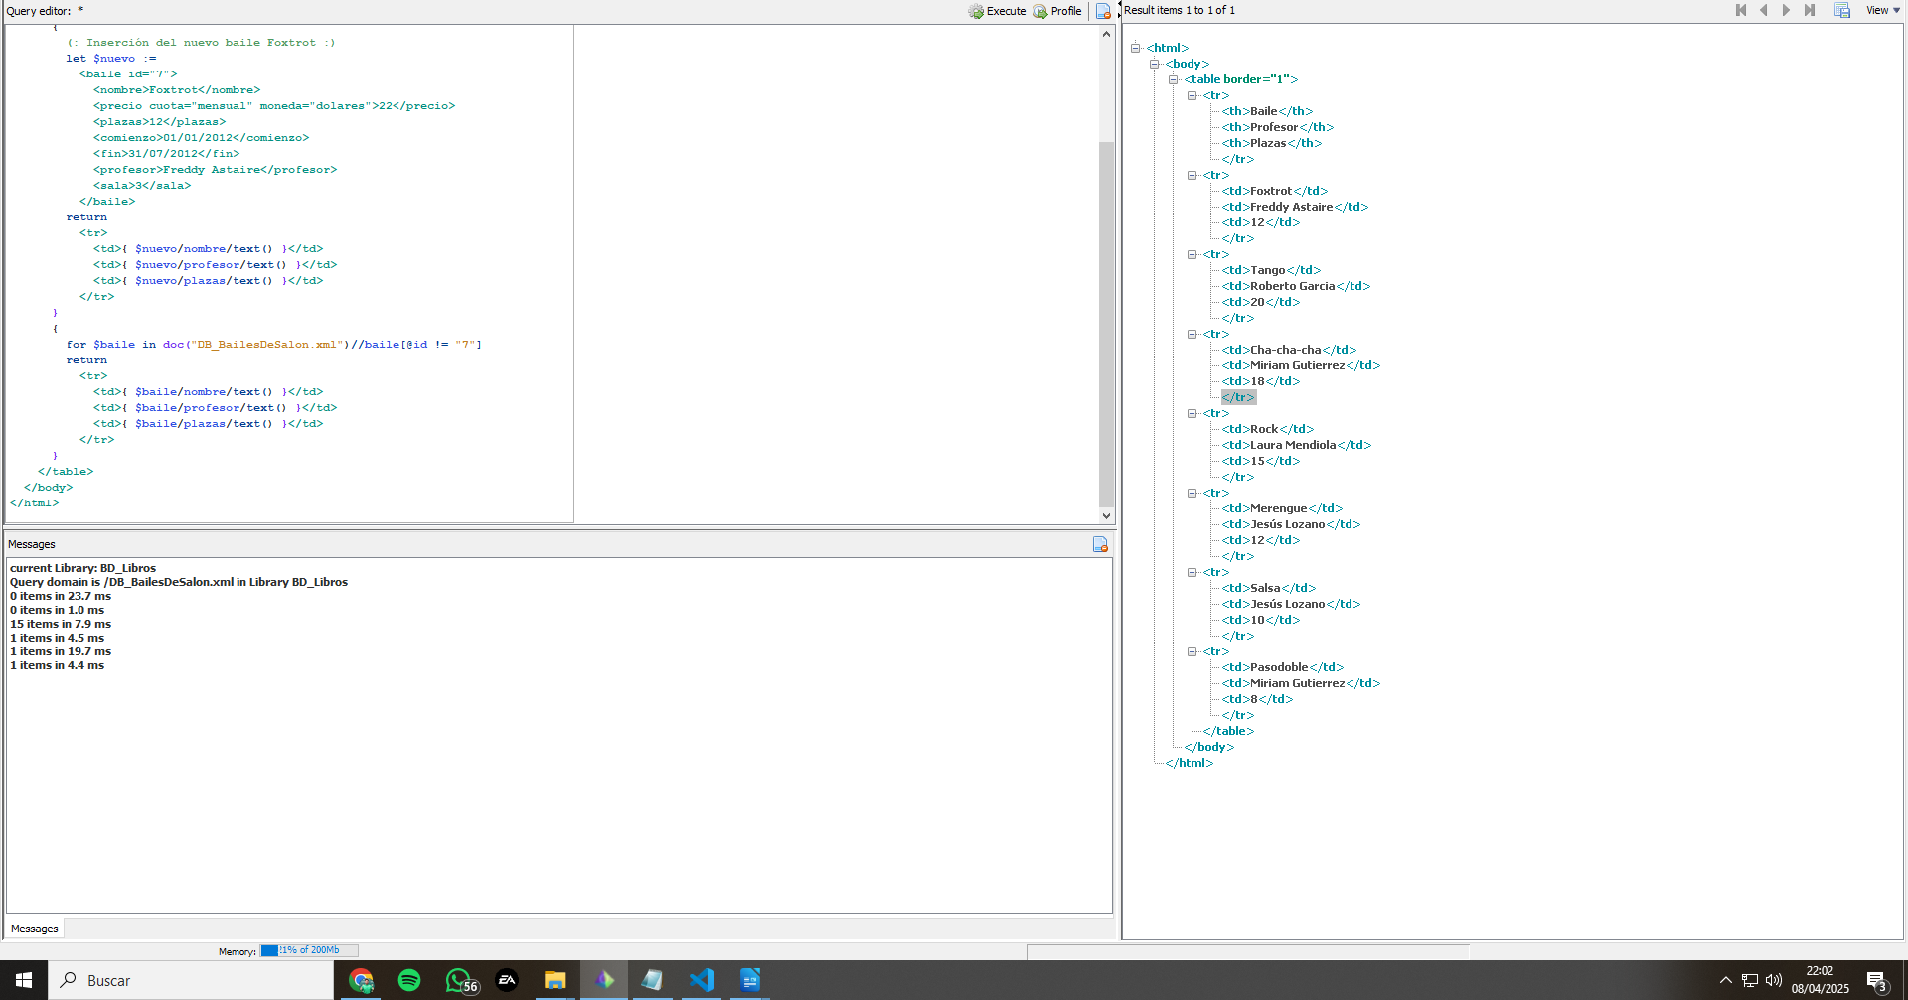
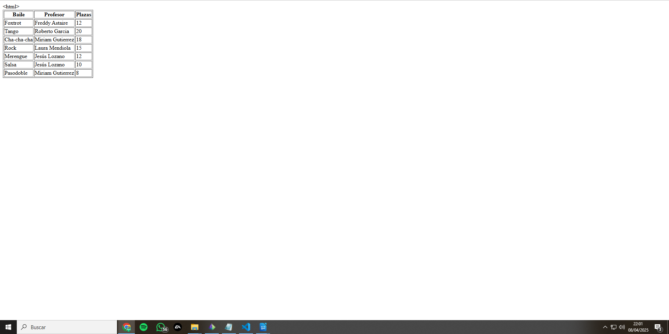

7. Reemplazo(en el ejemplo anterior):

El reemplazo de un dato implica actualizar un registro existente en la base de datos. Si quieres cambiar, por ejemplo, el nombre del baile, el precio, o cualquier otra información, usarías una sentencia UPDATE.

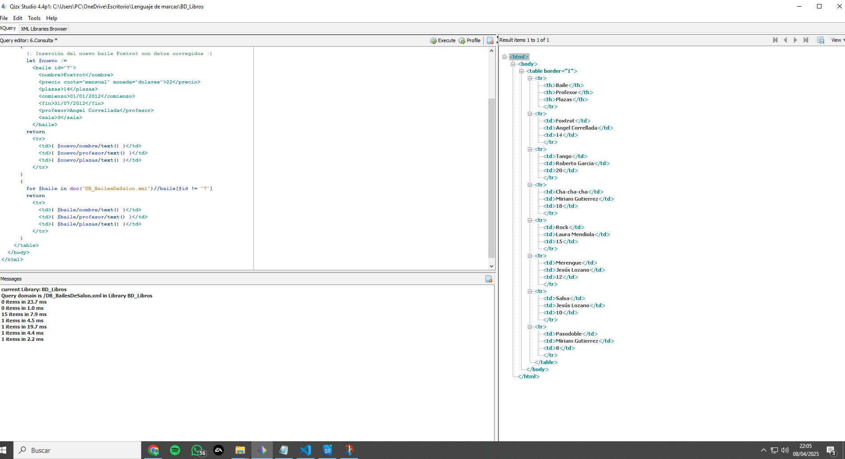

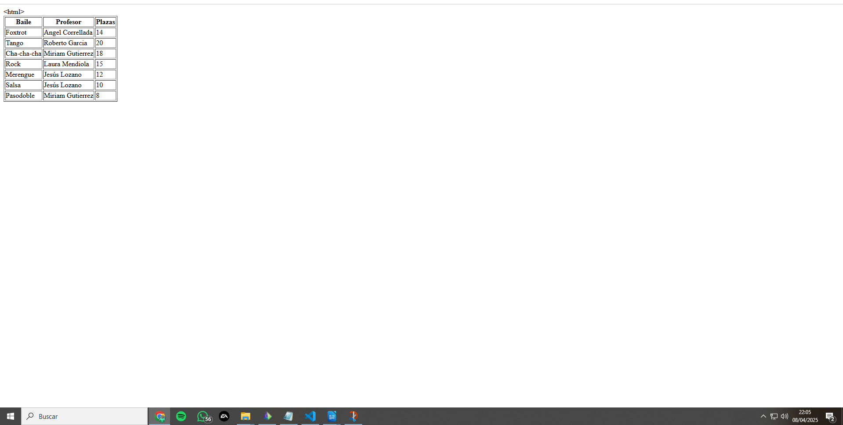

8. Borrar la tupla id=7

Este comando elimina un registro de la base de datos que tenga el identificador id=7.

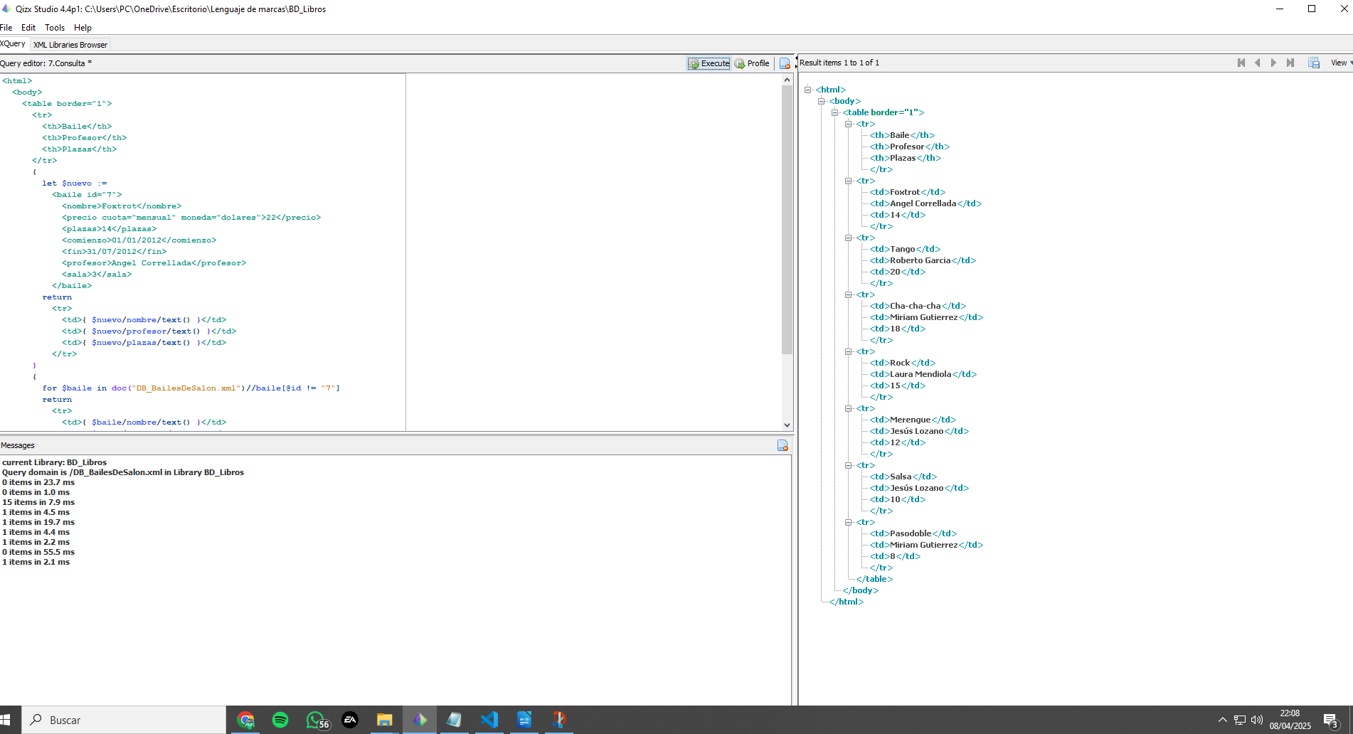

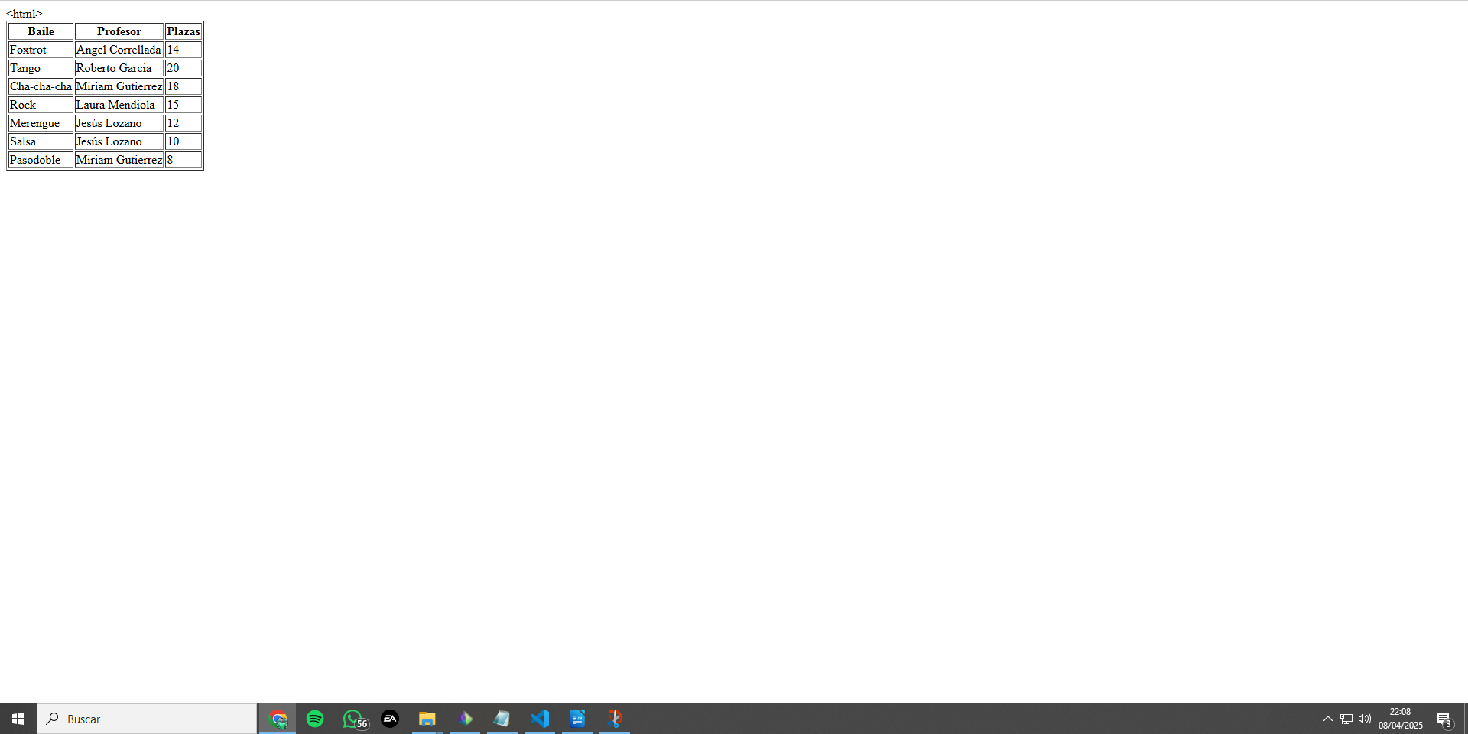

Actividad 3

Realizar una consulta Xquery con expresiones FLWOR que muestre todos los libros almacenados.
Las expresiones FLWOR en XQuery son una estructura utilizada para filtrar, ordenar y proyectar los datos.
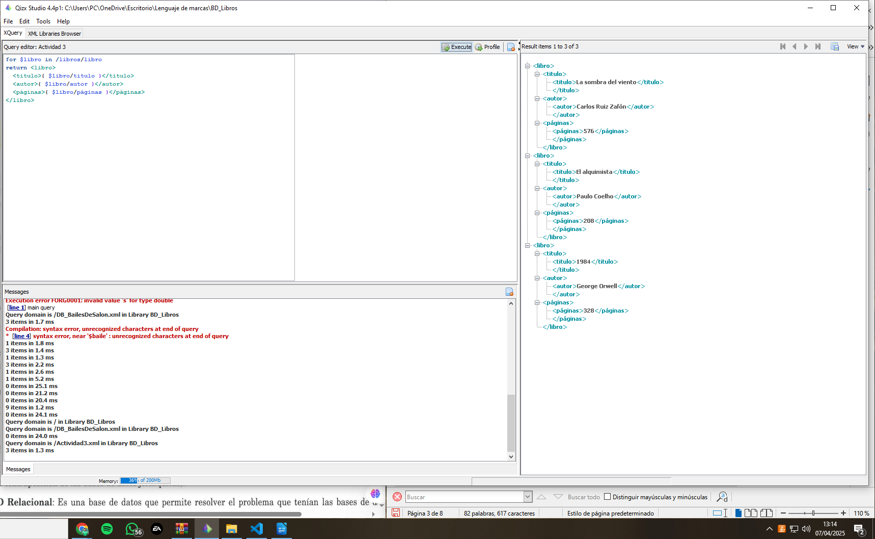
Realizar unaconsulta XQuery con expresiones FLWOR que muestre todos los libros almacenados con más de 500 páginas.

